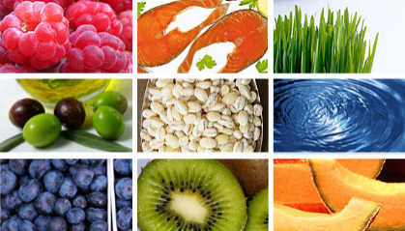
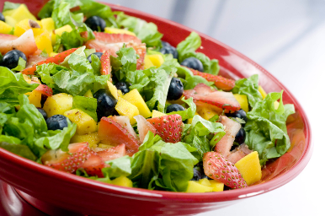

PT-HAARLEM
EIWITRIJK VOEDSEL

EIWITRIJK VOEDSEL
Dat eiwitten belangrijk zijn voor een sterk en fit lichaam hoor je overal.. Maar het eten van voldoende eiwitten kan soms een uitdaging zijn, zeker als je gevarieerd en lekker wilt blijven eten. Wanneer je meer eiwitrijk voedsel wilt eten is het belangrijk om een beeld te krijgen waar je dit nou goed vandaan kunt halen. Daarom hebben we deze lijst met eiwitrijke voeding samengesteld die van pas kan komen als jij op zoek bent naar wat extra soorten proteïne in je voeding. Bovendien wordt de eiwitbehoefte van je lichaam groter wanneer je actief sport. Om te herstellen, sterker te worden of om te groeien vragen spieren om meer eiwitten dan wanneer je niet sport. Des te belangrijker is het dan om genoeg eiwitten binnen te krijgen!
Veel sporters vullen hun eiwitrijke voeding aan door middel van eiwit shakes. Wei eiwitten zijn de meest populaire vorm van eiwitten onder sporters omdat ze door het lichaam snel worden opgenomen en makkelijk worden verteerd. Ook Fitshape biedt hoogwaardige Wei eiwitten aan.
Daarnaast kan het verstandig zijn om je voeding aan te vullen met BCAA’s. Dit is de afkorting voor branched chain amino acids en bestaat uit de drie essentiële aminozuren: leucine, isoleucine en valine. Je lichaam kan deze aminozuren zelf niet aanmaken, maar BCAAs zijn wel van groot belang voor jouw spieren om je effectief te kunnen inspannen. Heb je moeite met genoeg eiwitrijk voedsel eten, dan is BCAA dus een goede toevoeging voor je spieren. Daarnaast is het natuurlijk altijd verstandig om na je training een wei-eiwit of eiwit-85 shake te nemen.
EIWITRIJKE VOEDING UIT VLEES:
Natuurlijk is de meest logische bron voor proteïne vlees. Vlees bevat per definitie erg veel eiwitten, maar vaak ook veel vetten. Mager vlees bevat weer minder vet dan verwerkt vlees. Magere vleessoorten zijn onder andere: Rund rosbief, biefstuk, tournedos en ossenhaas Kipfilet Kalkoenfilet Lamshaasjes Hert, konijn, eend, zwijn en fazant
EIWITRIJK VOEDSEL: VIS
Vaak vind je eiwit in vlees en zuivel maar het zit ook in veel vissoorten. Vis is dan ook een hoogwaardige eiwit bron. Het bevat ongeveer 20% eiwitten, afhankelijk van welke soort vis je neemt. Goede proteïne rijke vis is: Kabeljauw Sardientjes Makreel Forel Tonijn Zalm Haring Krab Kreeft Garnalen.
Naast de vis en schaaldieren zijn ook schelpdieren zoals mossels en oesters erg eiwitrijk. Wanneer je een eiwitrijk dieet wilt volgen en erg van vis houdt heb je dus genoeg keuze!
EIWITRIJKE ZUIVELPRODUCTEN
Eiwit shake Magere kwark Magere melk Magere yoghurt Magere kaas Eieren
Het spreekt voor zich dat eieren, eiwit bevatten. Het kippenei is het populairste ei van ons land en is rijk aan voedingseiwitten.

